1.（2016上海卷.21）表2显示某家庭各成员间的凝血现象（-表示无凝血，+表示凝血），其中妻子是A型血，则女儿的血型和基因型分别为
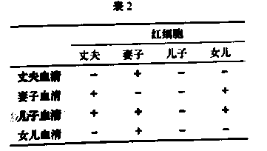
A.A型；I^{A}i B.B型；I^{B}i C.AB型；I^{A}I^{B} D.O型; ii
【答案】B
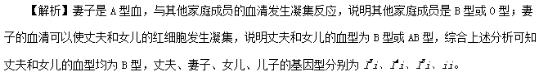
【考点定位】本题考查基因的分离定律。
【名师点睛】本题考查ABO血型的遗传问题。属于较难题。解题关键是理解血型（抗原）与血清中抗体的关系，并能根据亲代血型推测后代可能的血型。
2.（2016上海卷.25）控制棉花纤维长度的三对等位基因A/a、B/b、C/c对长度的作用相等，分别位于三对同源染色体上。已知基因型为aabbcc的棉花纤维长度为6厘米，每个显性基因增加纤维长度2厘米。棉花植株甲（AABbcc）与乙（aaBbCc）杂交，则F₁的棉花纤维长度范围是
A.6~14厘米B.6~16厘米
C.8~14厘米D.8~16厘米
【答案】C
【解析】棉花植株甲（AABBcc）与乙（aaBbCc）杂交，F₁中至少含有一个显性基因A，长度最短为6+2=8厘米，含有显性基因最多的基因型是AaBBCc，长度为6+4Error: Reference source not found2=14厘米。
【考点定位】本题考查基因的自由组合规律。
【名师点睛】本题考查基因的累加效应。属于中档题。解题关键是明确隐性纯合子具有一定高度，每个显性基因增加纤维的长度相同。
3.（2016上海卷.26）图9显示某种鸟类羽毛的毛色（B、b）遗传图解，下列相关表述错误的是
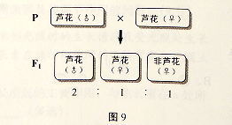
A.该种鸟类的毛色遗传属于性染色体连锁遗传
B.芦花形状为显性性状，基因B对b完全显性
C.非芦花雄鸟和芦花雌鸟的子代雌鸟均为非芦花
D.芦花雄鸟和非芦花雌鸟的子代雌鸟均为非芦花
【答案】D
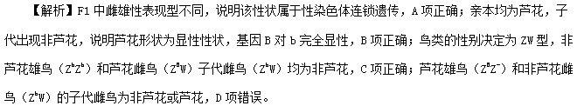
【考点定位】本题考查伴性遗传。
【名师点睛】本题考查ZW型的伴性遗传。属于容易题。解题关键是明确ZW型性别决定与XY型性别决定的不同。ZW型性别决定中，雌性个体性染色体组成为ZW，雄性个体性染色体组成为ZZ。
4.（2016江苏卷.24）（多选）人类ABO血型有9号染色体上的3个复等位基因（I^{A} ，I^{B}和i）决定，血型的基因型组成见下表。若一AB型血红绿色盲男性和一O型血红绿色盲携带者的女性婚配，下列叙述正确的是
血型 | A | B | AB | O
基因型 | $$I^{A}I^{A}、I^{A}i$$ | $$I^{B}I^{B}、I^{B}i$$ | $$I^{A}I^{B}$$ | ii
A.他们生A型血色盲男孩的概率为1/8
B.他们生的女儿色觉应该全部正常
C.他们A型血色盲儿子和A型血色盲正常女性婚配，有可能生O型血色盲女儿
D.他们B型血色盲女儿和AB型血色觉正常男性婚配，生B型血色盲男孩的概率为1/4
【答案】ACD
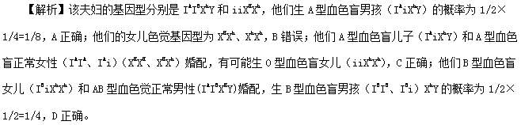
【考点定位】血型，红绿色盲，基因自由组合定律，伴性遗传
【名师点睛】此题是对基因自由组合定律和伴性遗传的考查，解答本题的关键在于根据表现型写出相应的基因型，根据亲本的基因型判断子代的基因型、表现型种类和比例。另外红绿色盲属于伴性遗传，在写基因型时需标上X、Y染色体。
5.（2016浙江卷.6)下图是先天聋哑遗传病的某家系图，II₂的致病基因位于1对染色体，II₃和II₆的致病基因位于另1对染色体，这2对基因均可单独致病。II₂不含II₃的致病基因，II₃不含II₂的致病基因。不考虑基因突变。下列叙述正确的是
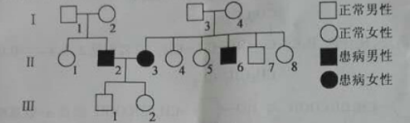
A.II₃和II₆所患的是伴X染色体隐性遗传病
B.若II₂所患的是伴X染色体隐性遗传病,III₂不患病的原因是无来自父亲的致病基因
C.若II₂所患的是常染色体隐性遗传病，III₂与某相同基因型的人婚配,则子女患先天聋哑的概率为1/4
D.若II₂与II₃生育了 1个先天聋哑女孩,该女孩的1条X染色体长臂缺失,则该X染色体来自母亲
【答案】 D
【解析】正常的Ⅰ₃和Ⅰ₄生出了患病的II₃和II₆，所以此病为隐性遗传病，又因为II₃女性，其父亲正常，所以致病基因不可能位于X染色体上，A错误；若II₂所患的是伴X染色体隐性遗传病则III₂不患病的原因是II₃不含II₂的致病基因，B错误；若II₂所患的是常染色体隐性遗传病，III₂的基因型为AaBb,所以其与某相同基因型的人婚配，子女患病的基因型为aa 或 bb概率为1/4+1/4-1/16=7/16,C错误；因II₃不含II₂的致病基因，所以若II₂与II₃生育了 1个先天聋哑女孩,该女孩的1条X染色体长臂缺失,则该X染色体来自母亲，D正确。
【考点定位】遗传系谱图、变异
【名师点睛】本题主要考查遗传系谱图、变异等知识点，意在考查考生基本概念理解、逻辑分析、图形分析能力。本题综合性强难度大，要求学生充分利用文字信息和图信息对每个选项有针对性的展开分析。
6.（2016新课标Ⅲ卷.6）用某种高等植物的纯合红花植株与纯合白花植株进行杂交，F₁全部表现为红花。若F₁自交，得到的F₂植株中，红花为272株，白花为212株；若用纯合白花植株的花粉给F₁红花植株授粉，得到的子代植株中，红花为101株，白花为302株。根据上述杂交实验结果推断，下列叙述正确的是
A. F₂中白花植株都是纯合体
B. F₂中红花植株的基因型有2种
C. 控制红花与白花的基因在一对同源染色体上
D. F₂中白花植株的基因类型比红花植株的多
【答案】D
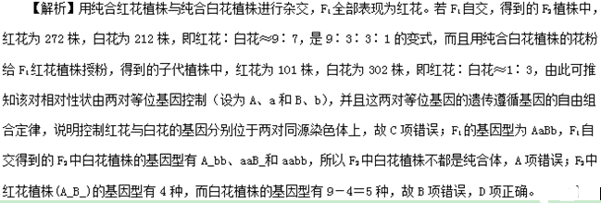

【考点定位】基因的自由组合定律
【名师点睛】是否遵循自由组合定律的判断方法
(1)两对等位基因控制的性状不一定都遵循自由组合定律
INCLUDEPICTURE "\\\\常贝\\f\\PPT原件\\生物人教版（通用）\\X618.TIF" \* MERGEFORMATINET INCLUDEPICTURE "\\\\常贝\\f\\PPT原件\\生物人教版（通用）\\X618.TIF" \* MERGEFORMATINET 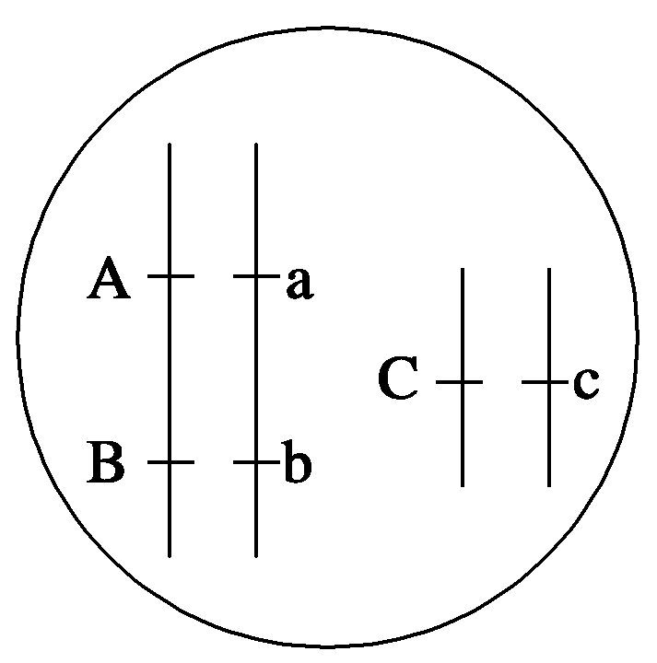
如图中A－a、B－b两对等位基因之间的遗传不遵循自由组合定律，分为以下两种情况：
①在不发生交叉互换的情况下，AaBb自交后代性状分离比为3∶1。
②在发生交叉互换的情况下，其自交后代有四种表现型，但比例不是9∶3∶3∶1。
(2)验证自由组合定律的实验方案
①测交法：双杂合子F₁×隐性纯合子，后代F₂中双显性∶前显后隐∶前隐后显∶双隐性＝1∶1∶1∶1。
②自交法：双杂合子F₁自交，后代F₂中双显性∶前显后隐∶前隐后显∶双隐性＝9∶3∶3∶1。
7.（2016课标1卷.6）理论上，下列关于人类单基因遗传病的叙述，正确的是
A. 常染色体隐性遗传病在男性中的发病率等于该病致病基因的基因频率
B. 常染色体隐性遗传病在女性中的发病率等于该病致病基因的基因频率
C. X染色体隐性遗传病在女性中的发病率等于该病致病基因的基因频率
D. X染色体隐性遗传病在男性中的发病率等于该病致病基因的基因频率
【答案】D
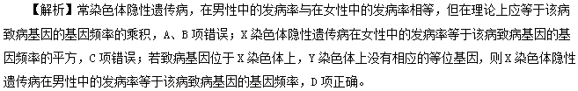
【考点定位】人类遗传病
【名师点睛】解答本题的关键是抓住问题的实质：依据遗传平衡定律，常染色体隐性遗传病在男女中的发病率相等，且均为该病致病基因的基因频率的平方；伴X染色体隐性遗传病，因Y染色体上没有相应的等位基因，所以在男性中的发病率等于该病致病基因的基因频率。
8.（2016新课标2卷.6) 果蝇的某对相对性状由等位基因G、g控制，且对于这对性状的表现型而言，G对g完全显性。受精卵中不存在G、g中的某个特定基因时会致死。用一对表现型不同的果蝇进行交配，得到的子一代果蝇中雌：雄＝2:1，且雌蝇有两种表现型。据此可推测：雌蝇中
A. 这对等位基因位于常染色体上，G基因纯合时致死
B. 这对等位基因位于常染色体上，g基因纯合时致死
C. 这对等位基因位于X染色体上，g基因纯合时致死
D. 这对等位基因位于X染色体上，G基因纯合时致死
【答案】D
【解析】由题意“子一代果蝇中雌:雄＝2:1”可知,该对相对性状的遗传与性别相关联，为伴性遗传，G、g这对等位基因位于X染色体上；由题意“子一代雌蝇有两种表现型且双亲的表现型不同”可推知：双亲的基因型分别为X^{G}X^{g} 和X^{g}Y；再结合题意“受精卵中不存在G、g中的某个特定基因时会致使”，可进一步推测：雌蝇中G基因纯合时致死。综上分析，A、B、C三项均错误，D项正确。
【考点定位】伴性遗传、基因的分离定律
【名师点睛】本题是一道信息题，主要考查学生能否将“新信息”与“所学知识”有效地联系起来，考查学生对知识的整合和迁移能力。解答此题需要考生具备一定的分析推理能力，其关键是围绕“G对g完全显性”、“一对表现型不同的果蝇进行交配，子一代果蝇中雌：雄＝2:1，且雌蝇有两种表现型”、“受精卵中不存在G、g中的某个特定基因时会致死”这些新信息进行发散思维，结合所学的伴性遗传、基因的分离定律的知识进行分析、展开联想，即可得出正确的答案。

